O’ZBEKISTON RESPUBLIKASI OLIY TA’LIM, FAN VA INNOVATSIYA VAZIRLIGI
ABU RAYXON BERUNIY NOMIDAGI URGANCH DAVLAT UNIVERSITETI

Kompyuter injineringgi fakulteti
„Kompyuter ilmlari va dasturlash texnologiyalari” yo’nalishi 234-guruh
Razzaqova Ro’zaxonning
“Web texnologiya ” fanidan
6-laboratoriya mashg’uloti

Qabul qildi: ________________________________________________

Urganch-2025
Laboratoriya ishi №6
Mavzu: Formani yaratish va elementlarini ishlatish (input, textarea, select)
Ishdan maqsad: Formani yaratish va elementlarini ishlatishni o’rganish
Nazariy qism
Forma — bu foydalanuvchidan ma'lumot yig‘ish uchun HTML sahifada ishlatiladigan blokdir. Foydalanuvchi tomonidan kiritilgan ma'lumotlar serverga yuborilishi yoki JavaScript orqali qayta ishlanishi mumkin.
HTML formasi — bu foydalanuvchidan ma’lumotlarni olish va serverga yuborish uchun ishlatiladigan elementdir.
Forma <form> tegidan boshlanadi va </form> bilan tugaydi.
<form action="server.php" method="post">
<!-- Forma ichidagi elementlar shu yerda joylashadi -->
</form>
- action – ma’lumot yuboriladigan manzil (odatda serverdagi fayl yoki API).
- method – yuborish usuli:
- get – ma’lumot URL orqali yuboriladi;
- post – ma’lumot yashirin tarzda (body ichida) yuboriladi.
Input elementi
<input> — foydalanuvchi kiritadigan ma’lumotlar uchun ishlatiladi.
Uning turi type atributi bilan belgilanadi.
Eng ko‘p ishlatiladigan input turlari
Type | Maqsadi | Misol
text | Oddiy matn kiritish | <input type="text">
password | Parol kiritish | <input type="password">
email | Elektron pochta | <input type="email">
number | Raqam kiritish | <input type="number">
date | Sana kiritish | <input type="date">
radio | Variantlardan bittasini tanlash | <input type="radio">
checkbox | Bir nechta variantni tanlash | <input type="checkbox">
submit | Formani yuborish tugmasi | <input type="submit">
reset | Formani tozalash | <input type="reset">
Misol
<form>
<label>Ismingiz:</label>
<input type="text" name="ism" placeholder="Ismingizni kiriting"><br><br>
<label>Parolingiz:</label>
<input type="password" name="parol"><br><br>
<input type="submit" value="Yuborish">
</form>
Textarea elementi
<textarea> — ko‘p qatorli matn kiritish uchun ishlatiladi (masalan, izoh yoki xabar).
<label>Xabaringiz:</label><br>
<textarea name="xabar" rows="5" cols="40" placeholder="Xabaringizni yozing..."></textarea>
- rows – satrlar soni;
- cols – ustunlar kengligi.
Select elementi (tanlov oynasi)
<select> — bir yoki bir nechta variantlardan tanlash imkonini beradi.
<label>Shaharni tanlang:</label>
<select name="shahar">
<option value="toshkent">Toshkent</option>
<option value="samarqand">Samarqand</option>
<option value="buxoro">Buxoro</option>
</select>
- <option> – tanlov elementlari;
- value – yuboriladigan qiymat;
- selected – oldindan tanlangan variant.
Ko‘p tanlov uchun
<select name="fanlar" multiple>
<option value="matematika">Matematika</option>
<option value="informatika">Informatika</option>
<option value="fizika">Fizika</option>
</select>
Amaliy qism
Formalardan foydalanib sayt yaratish.
Kod qismi
<!DOCTYPE html>
<html lang="uz">
<head>
<meta charset="UTF-8">
<meta name="viewport" content="width=device-width, initial-scale=1">
<title>Xiva haqida fikr formasi</title>
<link href="https://fonts.googleapis.com/css2?family=Inter:wght@400;600&display=swap" rel="stylesheet">
<style>
body {
font-family: 'Inter', sans-serif;
background: linear-gradient(135deg, #f0f4f8, #d9e2ec);
display: flex;
justify-content: center;
align-items: flex-start;
padding: 40px;
min-height: 100vh;
margin: 0;
}
.container {
background-color: #fff;
padding: 30px 40px;
border-radius: 12px;
max-width: 600px;
width: 100%;
box-shadow: 0 8px 20px rgba(0, 0, 0, 0.1);
}
h1 {
margin-bottom: 25px;
font-size: 24px;
color: #1f2937;
text-align: center;
}
label {
font-weight: 600;
margin-bottom: 6px;
display: block;
color: #374151;
}
input, select, textarea {
width: 100%;
padding: 12px 14px;
margin-bottom: 20px;
border: 1px solid #cbd5e1;
border-radius: 8px;
font-size: 14px;
transition: all 0.2s ease-in-out;
}

input:focus, textarea:focus, select:focus {
border-color: #3b82f6;
outline: none;
box-shadow: 0 0 0 3px rgba(59, 130, 246, 0.2);
}
.checkbox-label {
display: flex;
align-items: center;
font-weight: normal;
}
.checkbox-label input {
margin-right: 10px;
}
input[type="submit"] {
background-color: #3b82f6;
color: white;
border: none;
cursor: pointer;
font-size: 16px;
font-weight: 600;
transition: background-color 0.2s;
}
input[type="submit"]:hover {
background-color: #2563eb;
}
#natija {
margin-top: 30px;
padding: 20px;
background-color: #f1f5f9;
border-radius: 10px;
color: #1f2937;
display: none;
}
@media (max-width: 600px) {
.container {
padding: 20px;
}
}
</style>
</head>
<body>
<div class="container">
<h1>Xiva haqida fikr bildiring</h1>
<form id="xivaForm">
<!-- Ism -->
<label for="ism">Ismingiz</label>
<input type="text" id="ism" name="ism" required>
<!-- Email -->
<label for="email">Email manzilingiz</label>
<input type="email" id="email" name="email" required>
<!-- Tashrif -->
<label for="tashrif">Xivaga tashrif buyurganmisiz?</label>
<select id="tashrif" name="tashrif" required>
<option value="" disabled selected>Tanlang...</option>
<option value="Ha, bir necha marta">Ha, bir necha marta</option>
<option value="Ha, bir marta">Ha, bir marta</option>
<option value="Yo‘q">Yo‘q, hali bormaganman</option>
</select>
<!-- Baholash -->
<label for="baholash">Xivani nechchi ball bilan baholaysiz? (1–10)</label>
<input type="number" id="baholash" name="baholash" min="1" max="10" required>
<!-- Fikr -->
<label for="fikr">Xiva haqidagi fikringiz</label>
<textarea id="fikr" name="fikr" required></textarea>
<!-- Rozilik -->
<label class="checkbox-label">
<input type="checkbox" id="rozilik" name="rozilik" required>
Ma’lumotlarimni yuborishga roziman
</label>
<!-- Yuborish -->
<input type="submit" value="Yuborish">
</form>
<!-- Ma'lumotlar chiqadigan joy -->
<div id="natija"></div>
</div>
<script>
document.getElementById("xivaForm").addEventListener("submit", function(e) {
e.preventDefault(); // Sahifani yangilanishini to‘xtatadi
// Foydalanuvchi kiritgan ma'lumotlarni olish
const ism = document.getElementById("ism").value;
const email = document.getElementById("email").value;
const tashrif = document.getElementById("tashrif").value;
const baholash = document.getElementById("baholash").value;
const fikr = document.getElementById("fikr").value;
// Natijani chiqarish
const natijaDiv = document.getElementById("natija");
natijaDiv.style.display = "block";
natijaDiv.innerHTML = `
<h2>Yuborilgan ma'lumotlar:</h2>
<p><strong>Ism:</strong> ${ism}</p>
<p><strong>Email:</strong> ${email}</p>
<p><strong>Xivaga tashrif:</strong> ${tashrif}</p>
<p><strong>Baholash:</strong> ${baholash} / 10</p>
<p><strong>Fikr:</strong> ${fikr}</p>
`;
// Formani tozalash
document.getElementById("xivaForm").reset();
});
</script>
</body>
</html>
Kodni natijasi
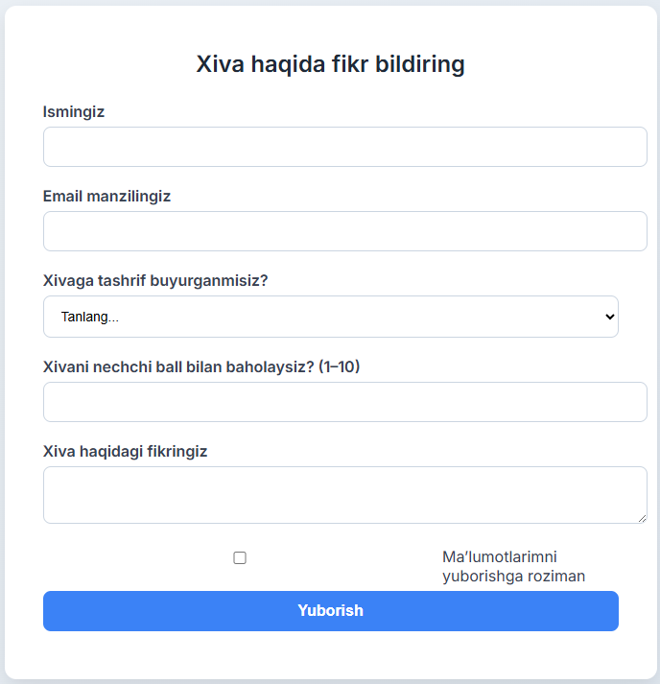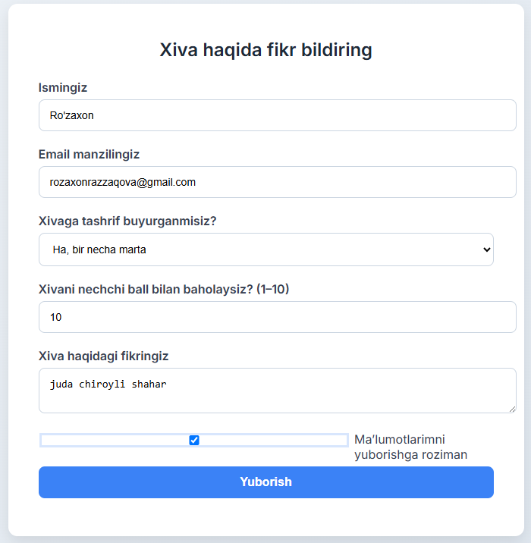

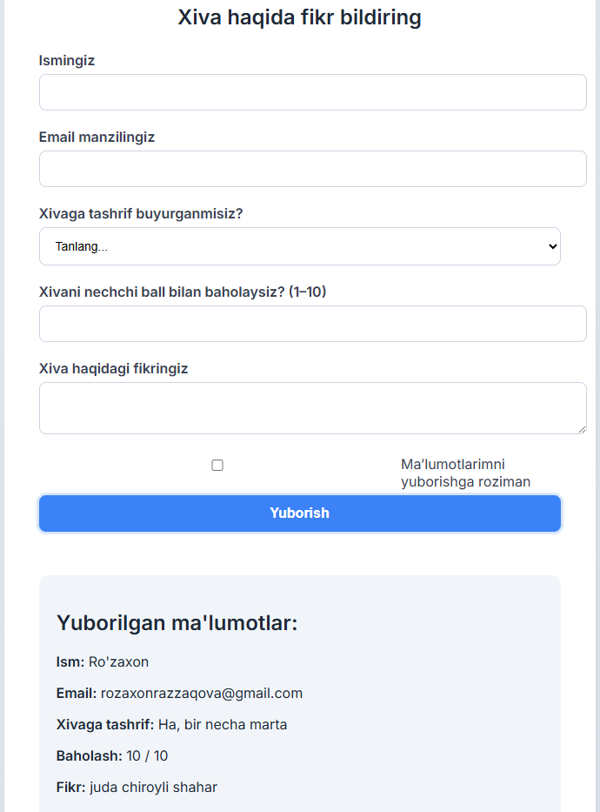
Xulosa
Veb-sahifalarda foydalanuvchi bilan interaktiv aloqani tashkil qilishda HTML formalar muhim o‘rin tutadi. Forma elementlari orqali foydalanuvchi o‘z ma’lumotlarini kiritadi, tanlaydi yoki yuboradi. Bu esa web-ilovalarning foydalanuvchi bilan bevosita muloqotda bo‘lishiga imkon yaratadi.Formani tashkil etuvchi asosiy elementlar — input, textarea va select — har biri o‘ziga xos vazifani bajaradi va turli holatlarda qo‘llaniladi:
<input> elementi eng ko‘p ishlatiladigan forma komponenti bo‘lib, foydalanuvchidan matn, raqam, email, parol, sana va boshqa ma’lumotlarni olishda ishlatiladi. type atributi orqali turli xil ma'lumot turlarini qabul qilish imkoniyati yaratiladi.
<textarea> elementi foydalanuvchidan uzun matn yoki ko‘p qatorli izoh olish uchun ishlatiladi. U oddiy inputga qaraganda kengroq va foydalanuvchiga ko‘proq matn kiritish imkonini beradi.
<select> elementi esa oldindan belgilangan ro‘yxatdan bir (yoki ko‘p) qiymatni tanlash imkonini beradi. Bu foydalanuvchiga qulaylik yaratadi va noto‘g‘ri ma’lumot kiritilishining oldini oladi.

